MANUAL DE USUARIO

SISTEMA ERP - IMPELLER

Versión 1.0



Contenido

Acceso al Sistema 2

Acceso al Sistema

El acceso se realiza mediante el siguiente link:

URL: http: <https://web.grucas.com/Impeller/>

Esta aplicación es compatible con cualquier navegador, sin embargo se recomienda utilizar Google Chrome en su versión actualizada.

Aparecerá una ventana como la siguiente, donde deberá colocar el usuario y contraseña asignados previamente vía correo.

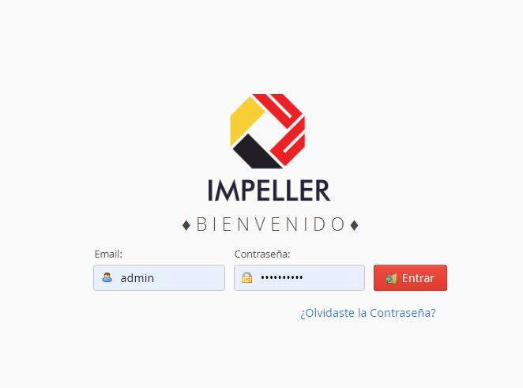

En caso de no recordar su usuario y contraseña puede revisar su correo electrónico, o dar clic en “Olvidaste tu contraseña” y seguir las instrucciones.

Una vez accedoidp 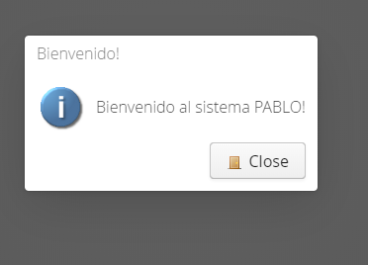

1.- Acceso al Sistema.

El acceso se realiza mediante el siguiente link:

URL: http: <http://maritimo.grupo-castaneda.com/Grucas/#!LOGIN>

Esta aplicación es compatible con cualquier navegador, sin embargo se recomienda utilizar Google Chrome.

Aparecerá una ventana como la siguiente, donde deberá colocar el usuario y contraseña asignados por el departamento de TI.

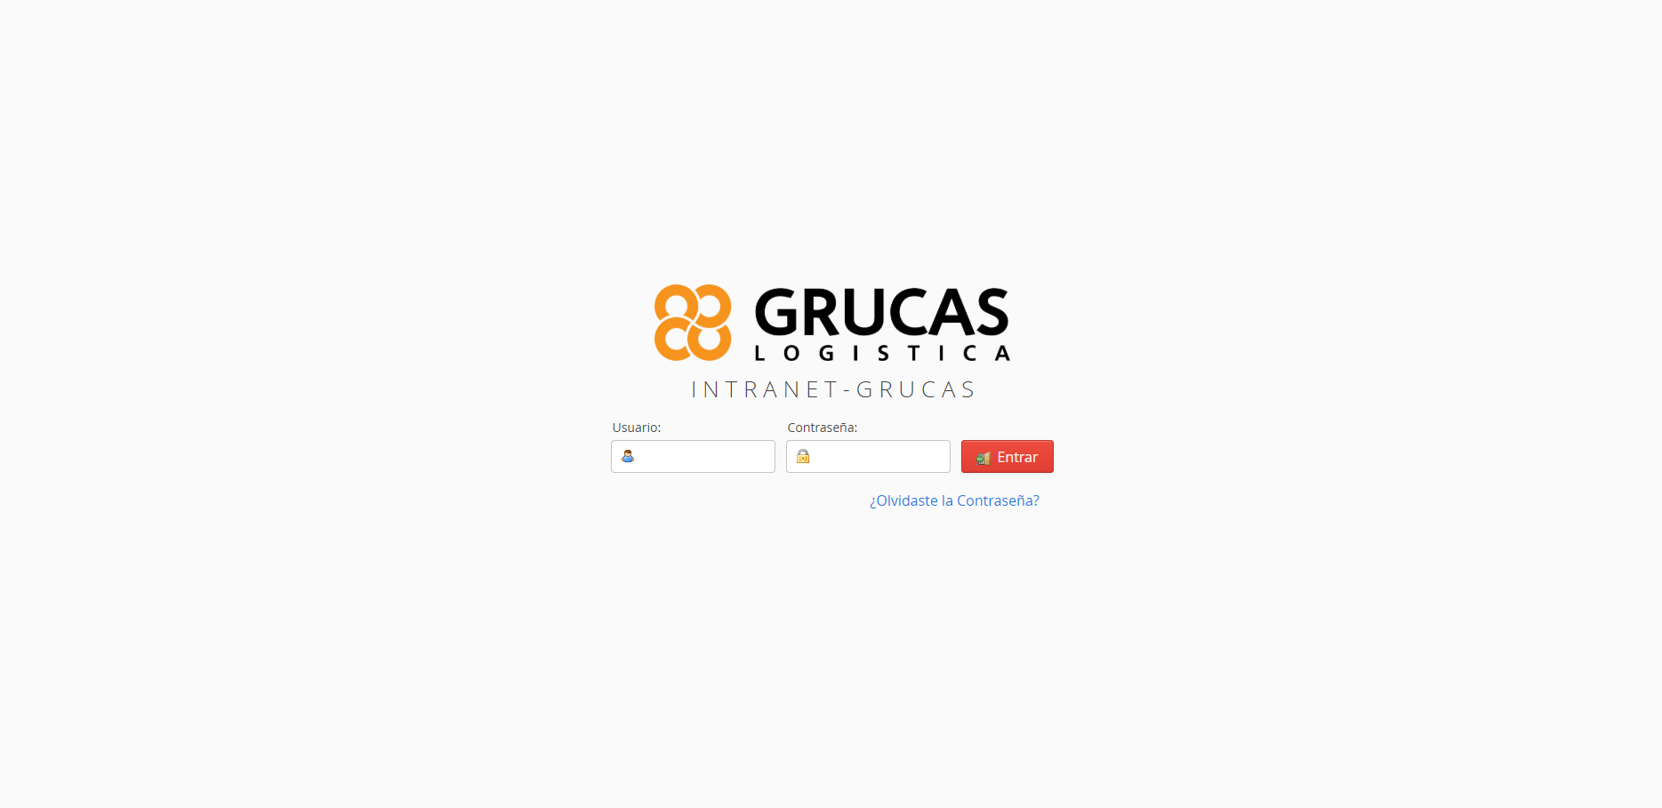

Al acceder con usuario/contraseña se desplegará un mensaje de bienvenida.



2.- Productos.

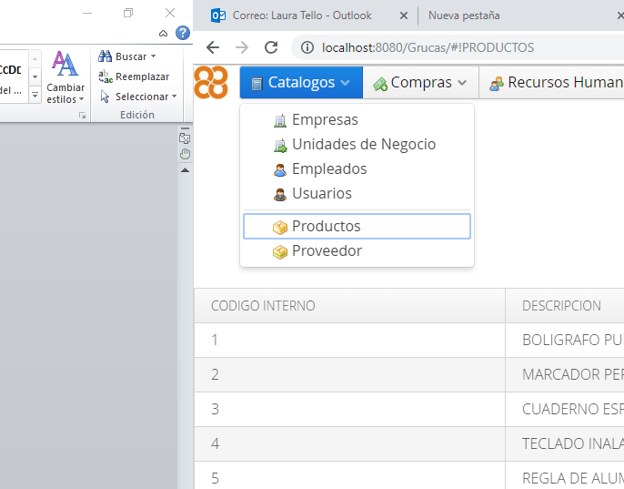Para dar de alta un producto, se deberá dar clic en el botón del menú “Catálogos / Productos” como se muestra en la siguiente imagen:

Una vez seleccionada se desplegara una ventana como la siguiente:

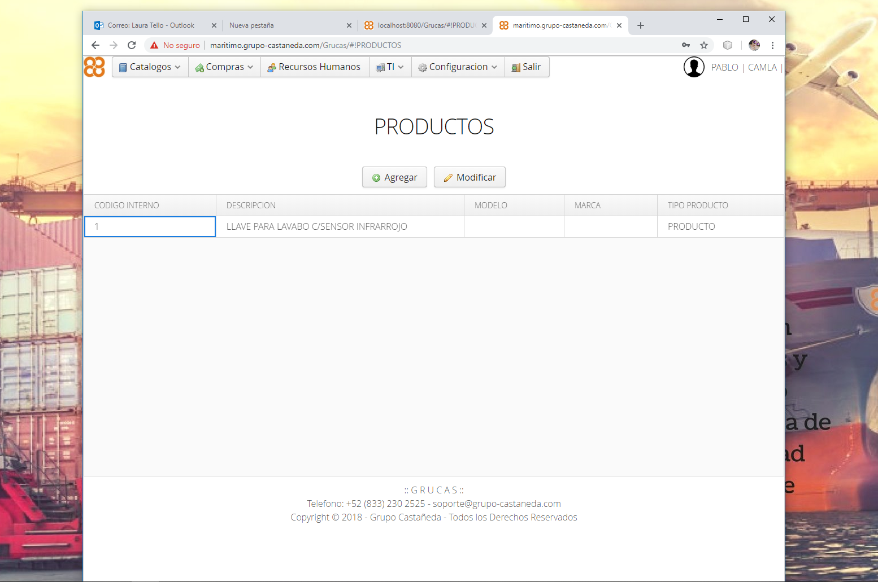

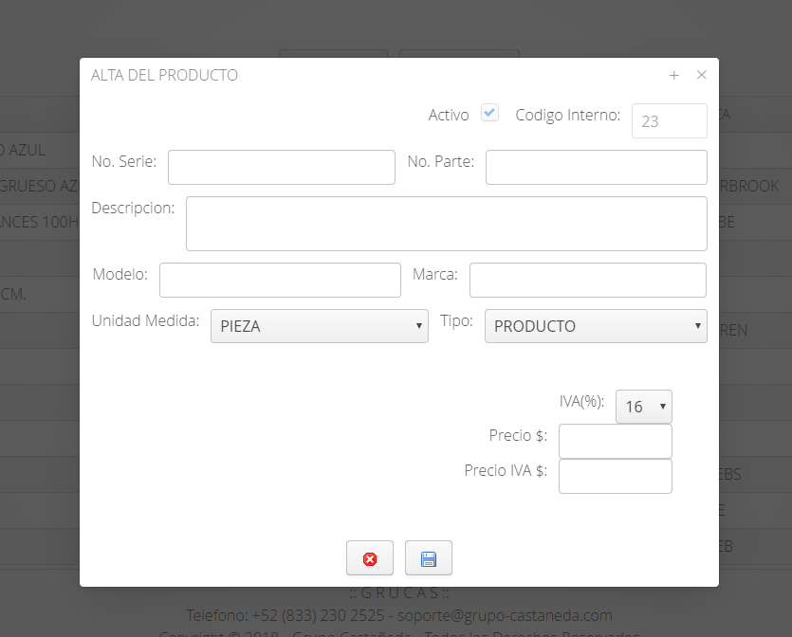Para dar de alta un nuevo producto, debe hacer clic al botón de “Agregar” y se desplegara la siguiente ventana:

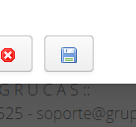Se deberá llenar el formulario con la información correspondiente y presionar el botón

Una vez dado de alta será visible en la pantalla principal.

Para modificar un producto deberá seleccionarlo de la tabla y dar clic en el botón de “Modificar”.

3.- Proveedores.

Para dar de alta un proveedor, se deberá dar clic en el botón del menú “Catálogos / Proveedor” como se muestra en la siguiente imagen:

Una vez seleccionada se desplegara una ventana como la siguiente:

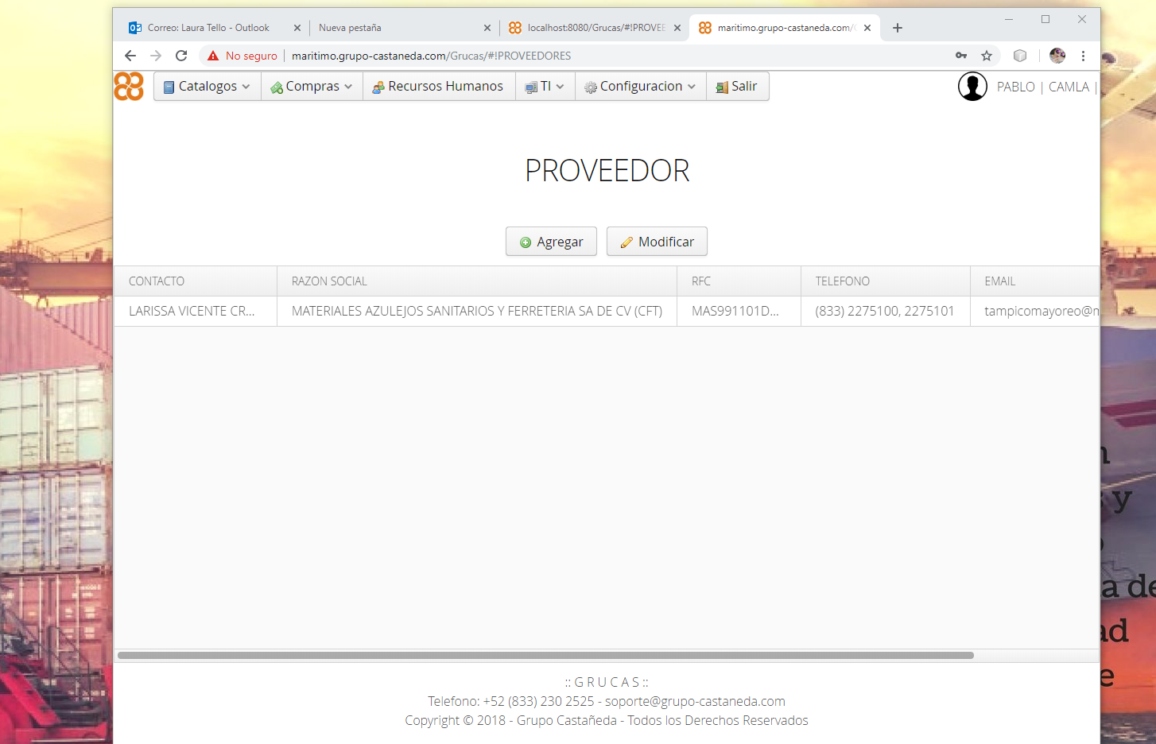

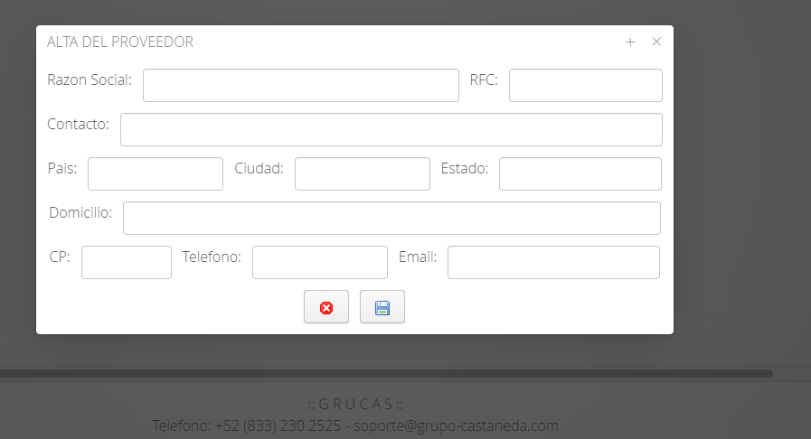Para dar de alta un nuevo proveedor, debe hacer clic en el botón de “Agregar” y se desplegara la siguiente ventana:

Se deberá llenar el formulario con la información correspondiente y presionar el botón

Una vez dado de alta será visible en la pantalla principal.

Para modificar un proveedor deberá seleccionar de la tabla y dar clic en el botón de “Modificar”.

4.- Requisiciones.

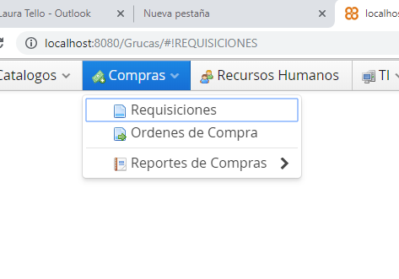Para accesar al menú de Requisiciones deberá dar clic en “Compras / Requisiciones” como se muestra en la siguiente imagen:

Una vez seleccionada se desplegara una ventana como la siguiente:

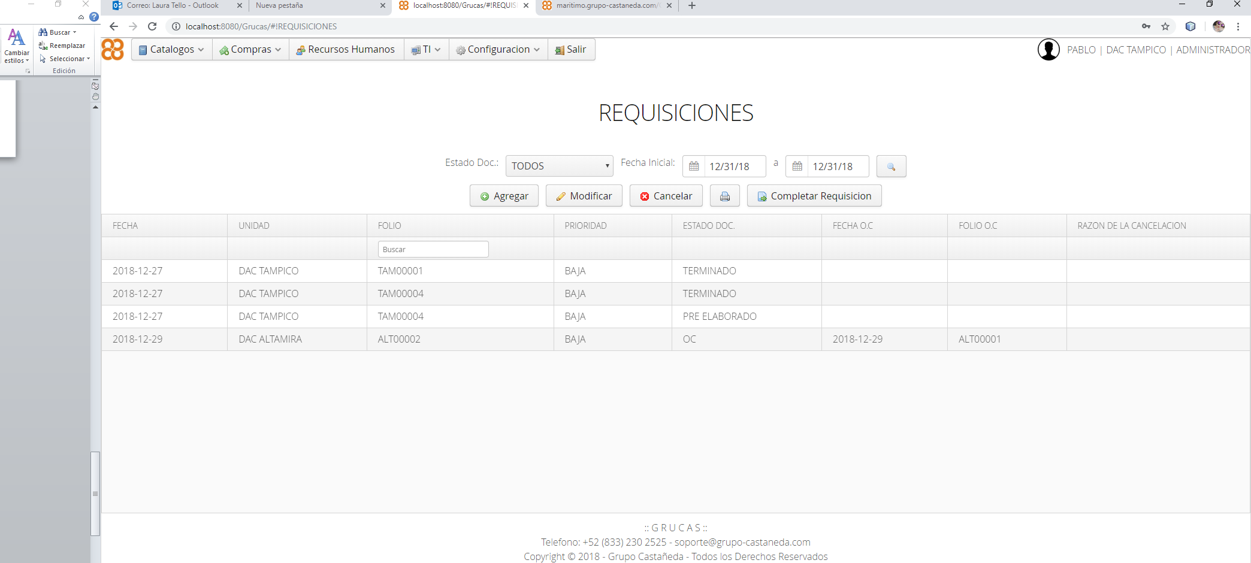

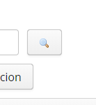En esta ventana se desplegaran las Requisiciones elaboradas durante el día. Si se requiere buscar una por fecha o por folio especifico, deberá colocar los parámetros correspondientes y presionar el botón

Para agregar una Requisición deberá dar clic en el botón “Agregar”, se desplegara una ventana como la siguiente:

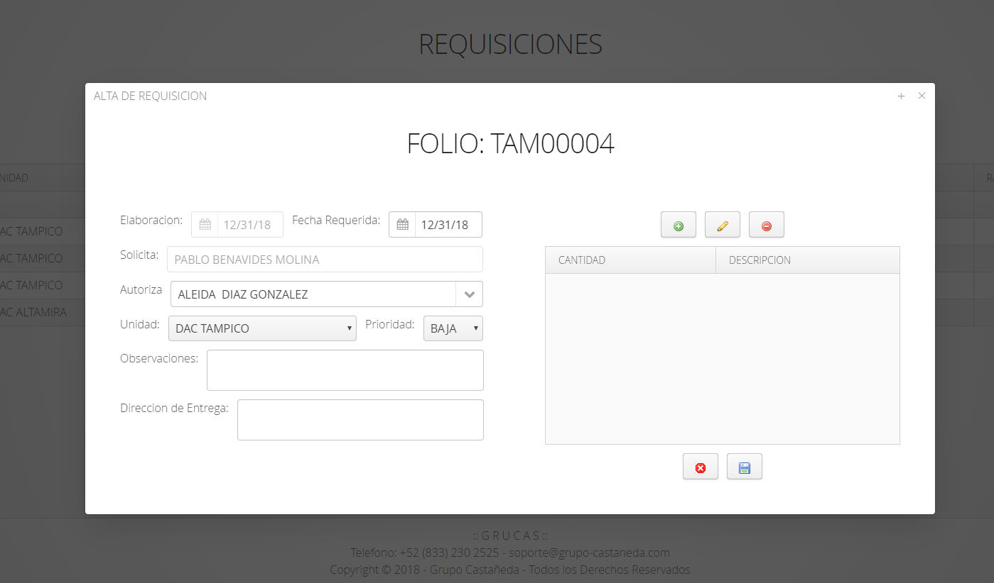

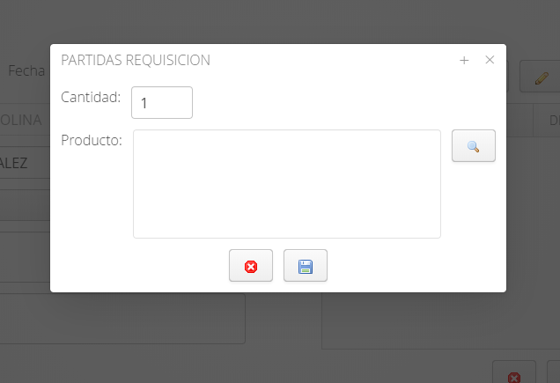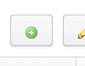Donde deberá llenar los datos correctamente. Para agregar una partida a la Requisición deberá dar clic en el botón , aparecerá una ventana como la siguiente: Deberá buscar el artículo a solicitar en el catálogo de Productos del Sistema. En caso de querer buscar un producto y no se encuentre, de la ventana de búsqueda del producto podrá darlo de alta al dar clic en el botón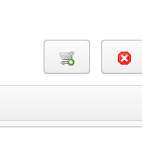.

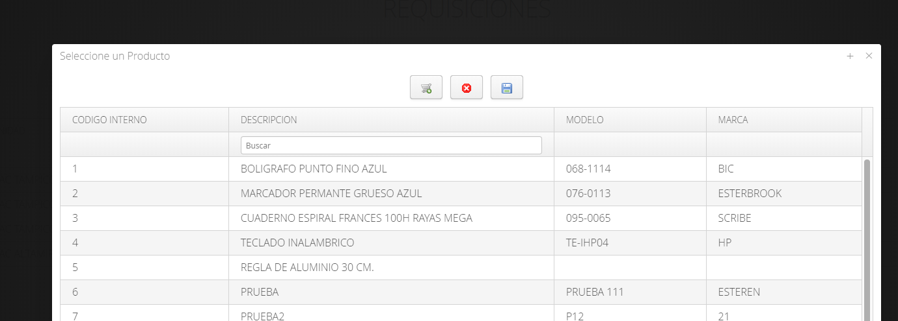

Una vez seleccionado deberá colocar la cantidad de productos a solicitar. Este valor es numérico.

En la ventana del catálogo de productos deberá buscarlo y una vez ubicado deberás seleccionarlo y darle clic en el botón .

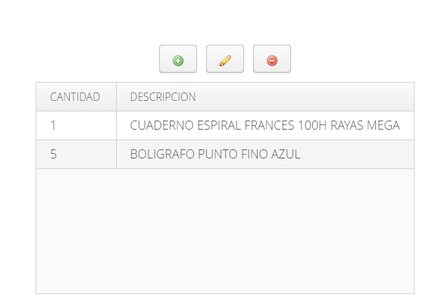En la ventana de la Requisición se colocaran las partidas que se seleccionaron, junto con la cantidad.

Las partidas se pueden modificar o eliminar de una requisición.

* Modificar una Requisición.

Para modificar una Requisición tiene que estar en el estado PREELABORADO, se debe seleccionar la requisición de la tabla, y presionar el botón Modificar, y se podrán cambiar partidas, cantidades, o datos del documento.

* Cancelar una Requisición.

Para cancelar una requisición debe estar en el estado PREELABORADO. De otra forma no se podrá cancelar a menos que el administrador lo cancele desde la opción de Órdenes de Compra.

Al dar clic en el botón de “CANCELAR” se desplegara la siguiente ventana de confirmación donde al dar clic al botón “Yes”, desplegara un cuadro de texto donde se pondrá la razón de la cancelación.

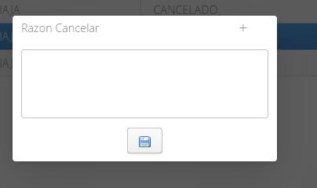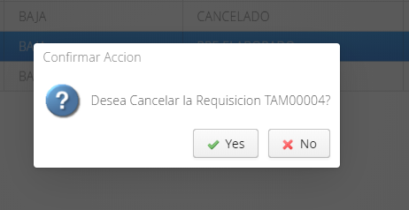

* Completar de una requisición.

Para confirmar una requisición deberá seleccionar en la tabla una Requisición, y dar clic en el botón “Completar Requisición” aparecerá una ventana de confirmación y deberá dar clic en el botón “Yes”.

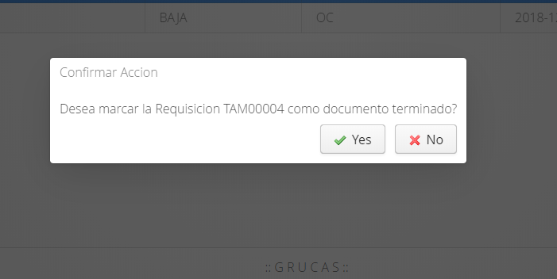

Con esto se envía la requisición al administrador de compras para procesarla y en base a este documento, convertirlo a Orden de Compra.

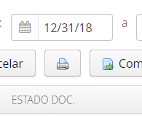Una vez que el documento este completado, también se permitirá realizar la impresión desde el botón .

* Estados de una Requisición.

1. PRE ELABORADO: Cuando se da de alta el documento, se genera con este estado.
2. OC: Cuando la Requisición pasa a una Orden de Compra terminada.
3. TERMINADO: Una vez que la Requisición fue a completada al dar clic en el botón “Completar Requisición”.
4. CANCELADO: Se le asigna este estado a la Requisición que fue cancelada por el usuario, o por el administrador al ser enviada para generar la OC.

Órdenes de Compra.

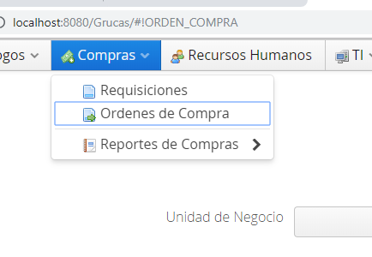Para accesar al menú de Órdenes de Compra deberá dar clic en “Compras / Órdenes de Compra” como se muestra en la siguiente imagen:

Una vez seleccionada se desplegara una ventana como la siguiente:

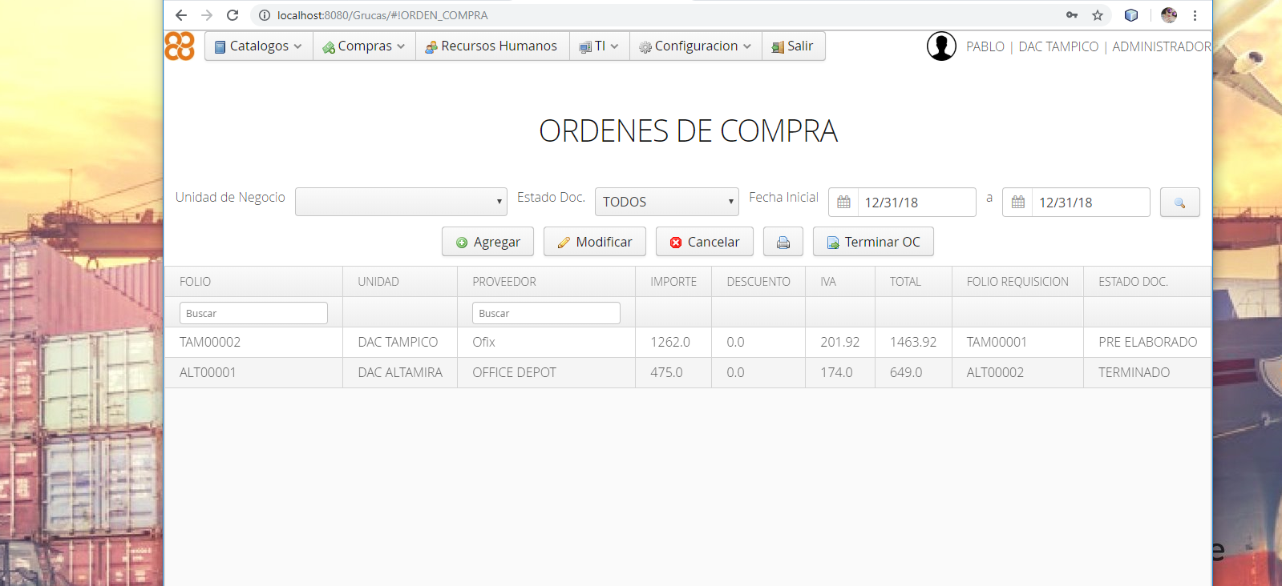

En esta ventana se desplegaran las Órdenes de Compra elaboradas. Si se requiere buscar una por unidad de negocio, fecha o por un folio especifico, deberá colocar los parámetros correspondientes y presionar el botón

Para agregar un a OC deberá da clic en el botón “Agregar”, se desplegara una ventana como la siguiente:

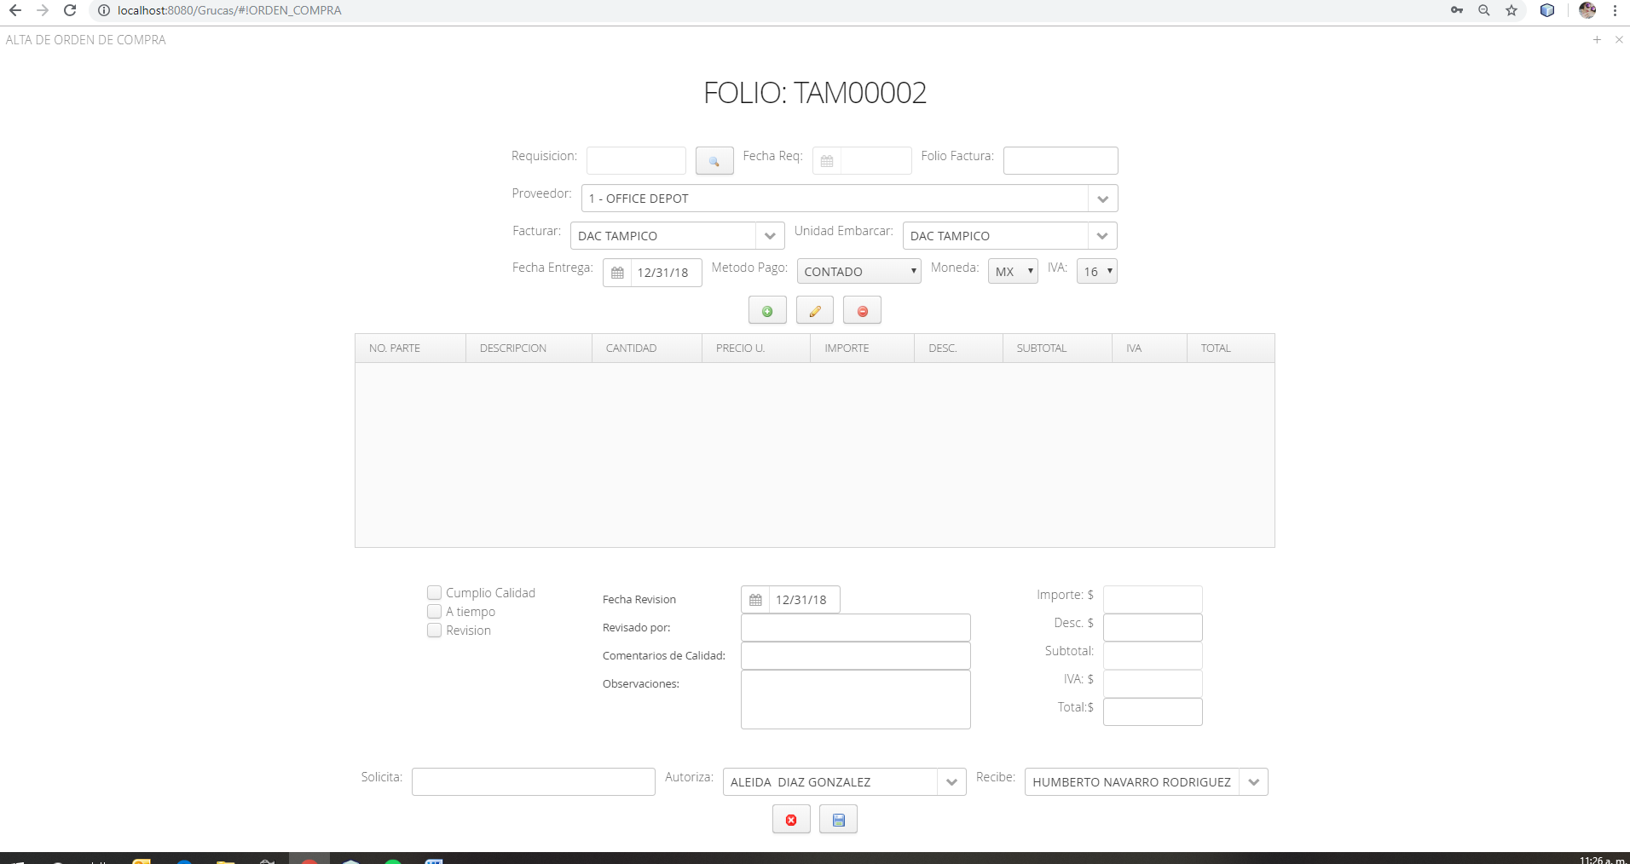

Para asociar una Resquicio deberá dar clic en el botón . Se desplegara la ventana de las Requisiciones terminadas como se muestra a continuación:

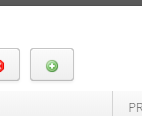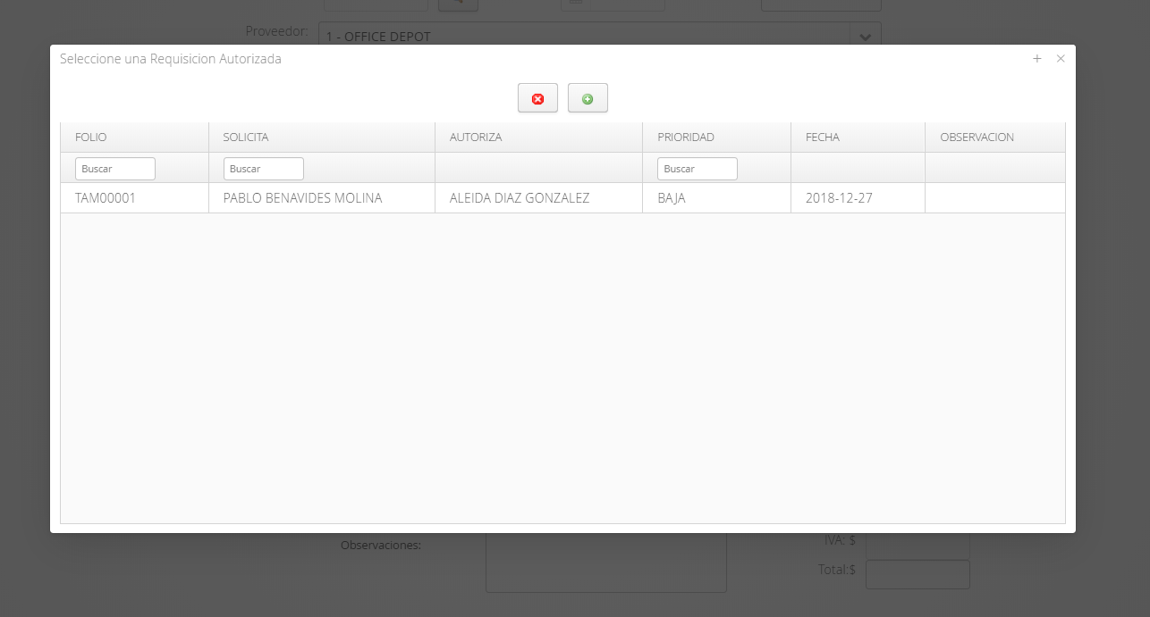

De la tabla seleccionara una requisición y dar clic en el botón .

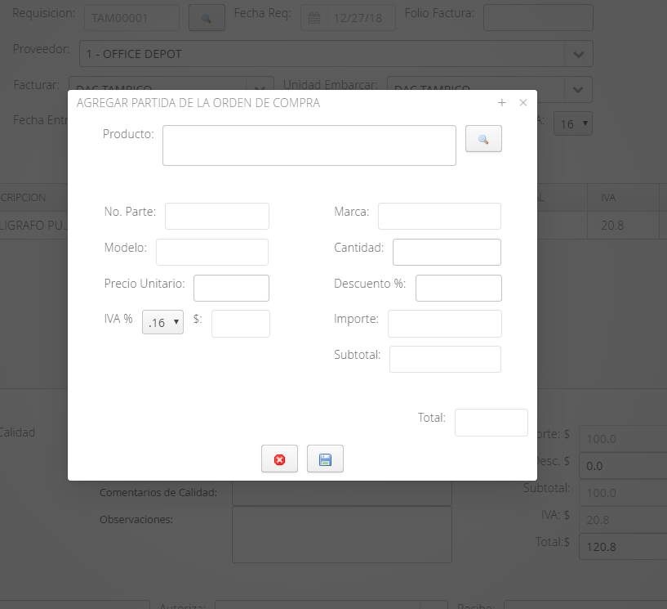Se cargaran la información de la Requisición como el folio, partidas y quien solicita, una vez cargada la Requisición podrá terminar de llenar el formulario con la información correspondiente.

Para agregar una partida en la OC deberá dar clic en el botón , aparecerá una ventana como la siguiente: Deberá buscar el artículo a solicitar en el catálogo de Productos del Sistema al dar clic en el botón En caso de querer buscar un producto y no se encuentre, de la ventana de búsqueda del producto podrá darlo de alta al dar clic en el botón.

Una vez seleccionado se mostrara toda la información del producto y deberá colocar la cantidad de productos a solicitar. Este valor es numérico.

Las partidas se pueden modificar o eliminar.

* Modificar una Orden de Compra

Para modificar una OC tiene que estar en el estado PREELABORADO, se debe seleccionar la OC de la tabla, y presionar el botón Modificar, y se podrán cambiar partidas, cantidades, o datos del documento.

* Cancelar una Orden de Compra.

Para cancelar una OC debe estar en el estado PREELABORADO o TERMINADO. Una vez que se cancele la OC también de cancelará la Requisición a la cual está ligada.

Al dar clic en el botón de “CANCELAR” se desplegara la siguiente ventana de confirmación donde al dar clic al botón “Yes”, desplegara un cuadro de texto donde se pondrá la razón de la cancelación.



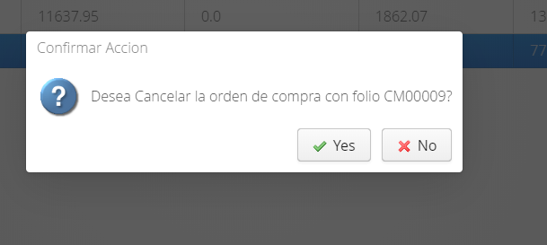

* Completar de una Orden de Compra.

Para confirmar una OC deberá seleccionar de la tabla una OC, y dar clic en el botón “Terminar OC” aparecerá una ventana de confirmación y deberá dar clic en el botón “Yes”.

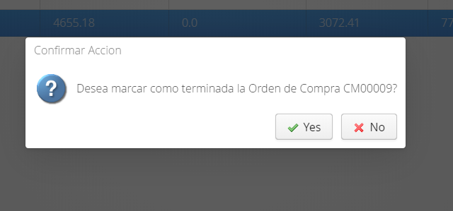

Con esto se envía la requisición al administrador de compras para procesarla y en base a este documento, convertirlo a Orden de Compra.

Una vez que el documento este completado, también se permitirá realizar la impresión desde el botón .

* Imprimir una Orden de Compra.

Al seleccionar de la tabla una OC y dar clic en el botón , mostrara el documento y se podrá imprimir o si se requiere guardarlo en PDF.

* Estados de una ORDEN DE COMPRA.

1. PRE ELABORADO: Cuando se da de alta el documento, se genera con este estado.
2. TERMINADO: Una vez que la OC fue a terminada al dar clic en el botón “Terminar OC”.
3. CANCELADO: Se le asigna este estado a la OC cancelada por el administrador.

Para poder imprimir el formato SG-ADM-FR-009 debe seleccionar una orden y dar clic en el botón, se desplegara la siguiente ventana donde se seleccionara el banco al cual se realizara la trasferencia bancaria en caso de que no muestre ningún banco es porque el proveedor que está ligado a la orden de compra no tiene capturado los datos bancarios y el reporte se imprimirá con los campos nulos.

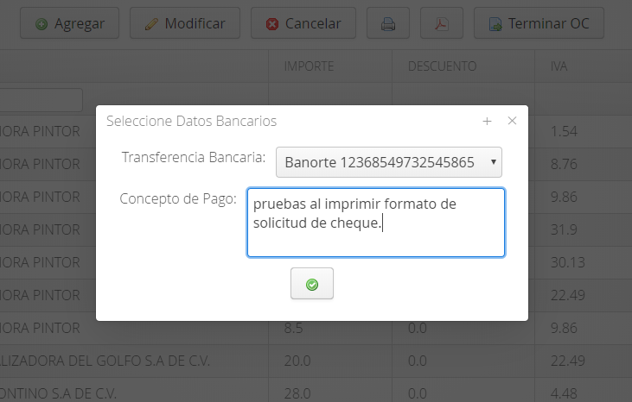

Una vez seleccionado el banco se podrá poner una pequeña descripción del concepto de pago, una vez llenado estos campos se guardara la información y se mostrara el formato

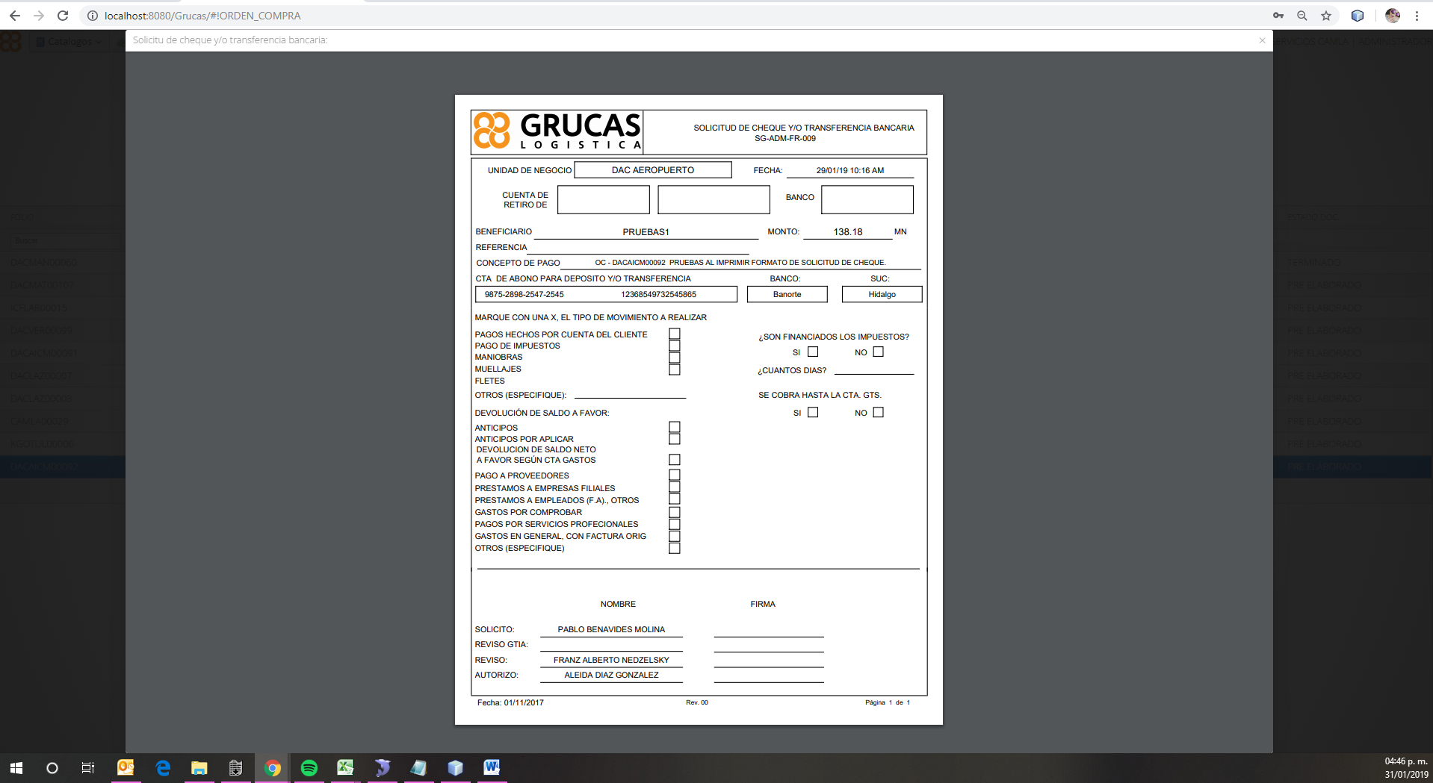

Reportes

Los reportes son generados a partir de un rango de fechas de las altas de las Requisiciones y de las Órdenes de Compra.

Estos reportes están desde el menú “Compras / Reportes de Compras”

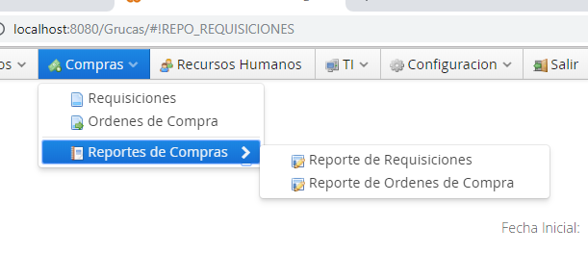

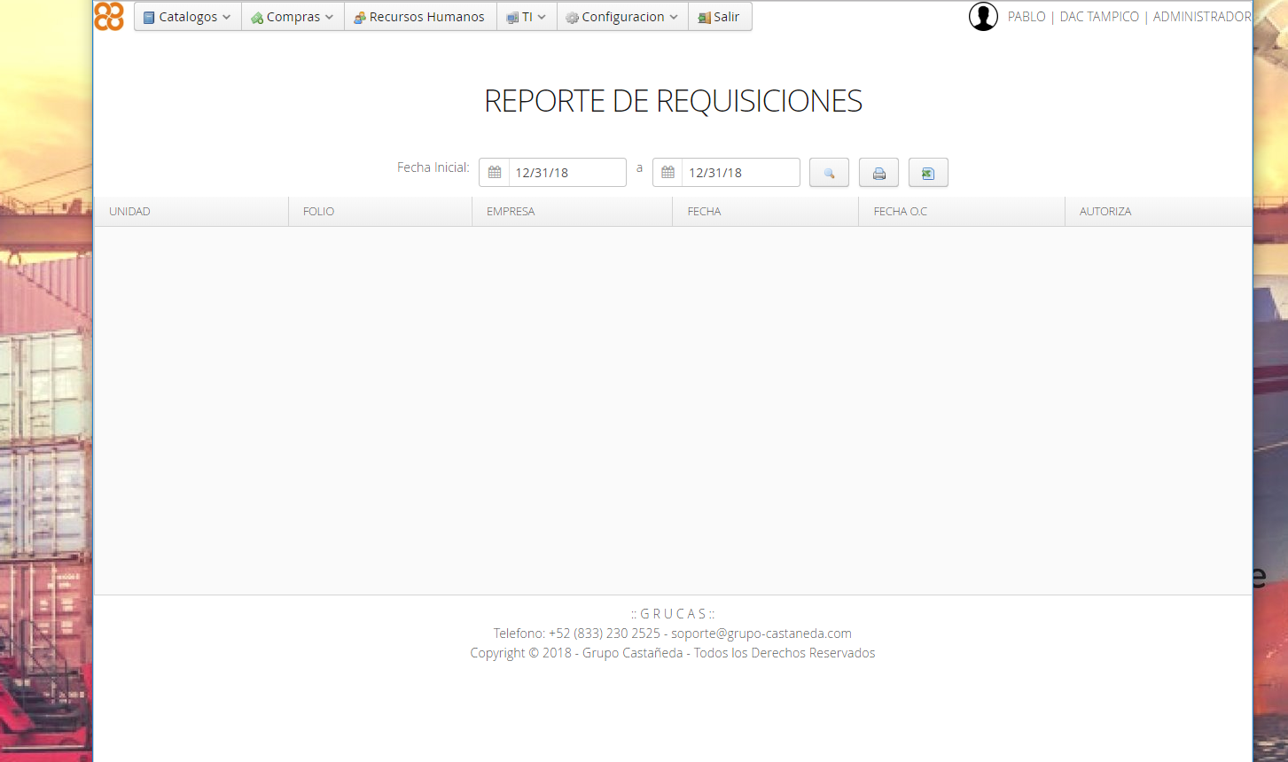

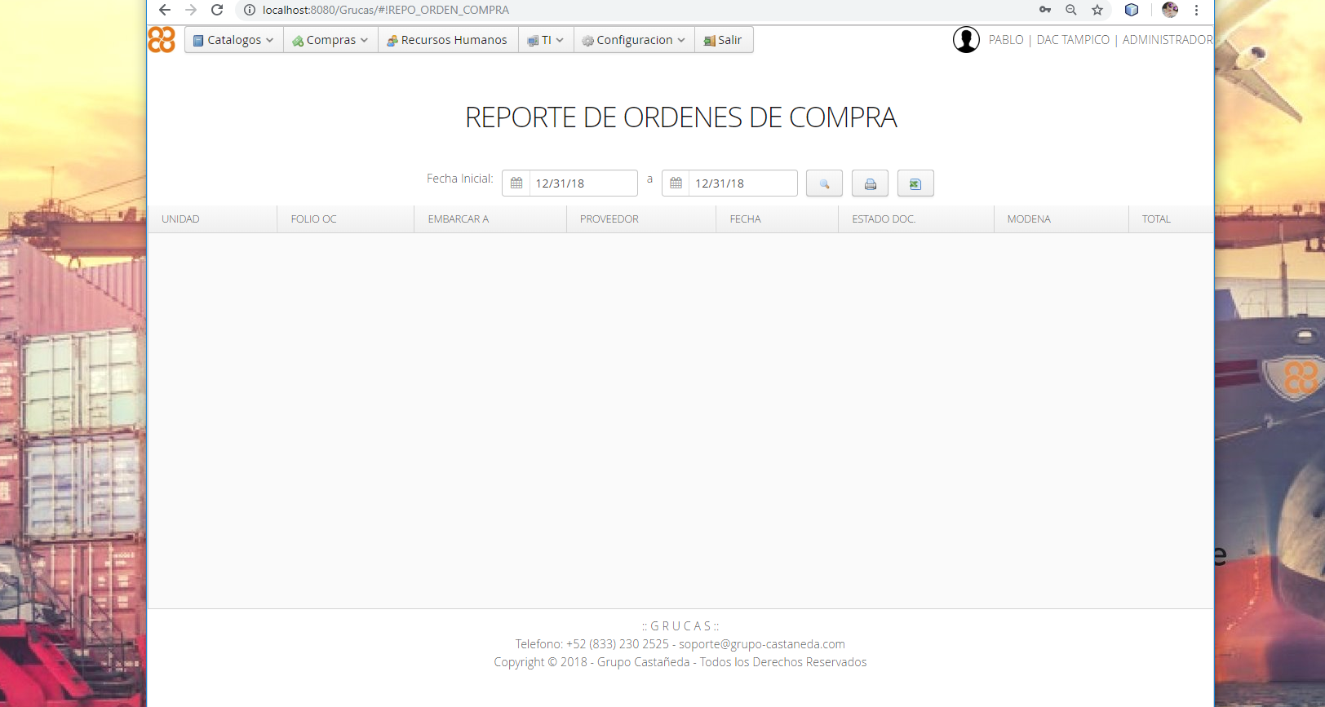

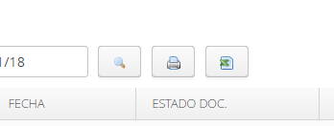 Fechas específicas a buscar.

 Muestra el reporte para imprimirlo o guardarlo en PDF.

 Descarga el reporte en Excel.